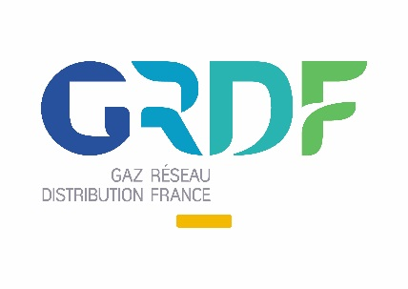

[](http://www.mairie-calais.fr/)

DEMARCHES ADMINISTRATIVES ET TECHNIQUES en TRAVAUX VRD

**26/06/2018 de 08h30 à 12h00**

**À la Cité de la Dentelle et de la Mode**

**135 quai du Commerce 62100 Calais**

**Les collectivités locales sont régulièrement amenées à intervenir sur leurs voiries entrant dans leur champ de compétence.**

**Ces interventions sont soumises à une règlementation stricte.**

**Cette demi-journée présentera les démarches administratives et techniques tout au long de la vie d’une opération de voirie, principalement sur l’amiante et les HAP, ainsi que la règlementation anti-endommagement (DT-DICT).**

**PROGRAMME**

**8H30 – 8H55 :** **ACCUEIL DES PARTICIPANTS A LA CITE DE LA DENTELLE ET DE LA MODE QUAI DU COMMERCE A CALAIS**

**8H55 – 9H05 :** **INTRODUCTION PAR M. AGIUS 1er ADJOINT A LA VILLE DE CALAIS, VICE-PRESIDENT DE GRAND CALAIS-TERRES ET MERS, CONSEILLER REGIONAL DE LA REGION HAUTS DE FRANCE**

**9H05 – 9H45 :** **PRESENTATION DU CONTEXTE REGLEMENTAIRE CONCERNANT L’AMIANTE ET L’HAP DANS LES VOIRIES**

**Marc COURBOT, Responsable unité assistance technique et expertise Voirie**

**Métropole Européenne de Lille**

* Prévention des risques liés à l’amiante : les responsabilités du Maître d’Ouvrage
* Mise en œuvre du diagnostic (analyse) avant travaux
* Modalités en cas d’amiante dans les analyses

**[](http://www.mairie-calais.fr/)**

DEMARCHES ADMINISTRATIVES ET TECHNIQUES en TRAVAUX VRD

* Enjeux pour les interventions en régie
* Elimination des déchets d’amiante et HAP
* Questions diverses

**9H45 – 10H45 :** **PRESENTATION DE LA REFORME ANTI-ENDOMMAGEMENT**

**Erwan LEMARCHAND, Directeur Energie / Réseaux, Services et Mobilités-Transports**

**Métropole Européenne de Lille**

* Cadre règlementaire de la réforme anti-endommagement
* Responsabilités des différents acteurs (MO, Moe, Entreprises) au cours d’un chantier de travaux
* Compétences des agents intervenant sur le chantier
* De l’analyse des DT à l’application sur site
* Exemple en cas de travaux urgents ou de dommage au cours des travaux
* Réception des travaux et plans de récolement
* Questions diverses

**10H45 – 11H00 :** **PAUSE**

**11H05 – 11H45 :** **PRESENTATION PAR UN EXPLOITANT DE RESEAUX : GRDF**

**Boleslaw KOCHANOWICZ**

**Directeur Délégué sécurité industrielle GRDF**

* Rappel de la notion de réseau sensible
* Etat des lieux des dommages sur le réseau gaz sur le Calaisis
* Dispositions prises par GRDF suite à la transmission d’une DT et de sa classe
* Procédure en cas d’accident sur les réseaux de gaz
* Questions diverses

Informations / Organisations : Contact

VILLE DE CALAIS / AITF / GRDF [jessy.fourcroy@mairie-calais.fr](mailto:jessy.fourcroy@mairie-calais.fr)

03.21.46.50.96.



[](http://www.mairie-calais.fr/)

COUPON REPONSE

A RETOURNER AVANT LE 20 JUIN 2018

A : jessy.fourcroy@mairie-calais.fr

**NOM : PRENOM :**

**COLLECTIVITE :**

**MAIL :**

**TELEPHONE :**

**PARTICIPATION A LA DEMI-JOURNEE TECHNIQUE :**

**🞏 OUI 🞏 NON**